1 класс

- Ш. Перро. Сказки
- Бр. Гримм. Сказки
- Г.Х. Андерсен. Принцесса на горошине. Дюймовочка
- Русские народные сказки
- А. Пушкин, М. Лермонтов, Ф. Тютчев,
- А. Плещеев, А. Майков, А. Толстой. Стихотворения
- К. Ушинский. Сказки
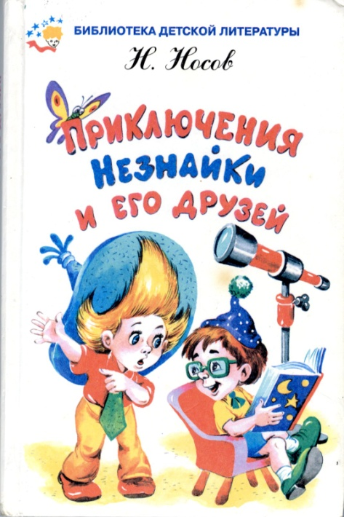
- Л. Толстой. Рассказы для детей. Были
- Д. Мамин-Сибиряк. Сказки
- М. Пришвин. Лисичкин хлеб. Рассказы
- К. Паустовский. Кот-ворюга. Рассказы
- Г. Скребицкий. Рассказы
- Н. Сладков. Рассказы
- В. Бианки. Лесная газета
- Э. Шим. Рассказы
- Г. Снегирев. Про пингвинов
- Д. Хармс. Стихотворения
- Б. Заходер. Стихотворения
- Е. Чарушин. Рассказы
- В. Драгунский. Денискины рассказы
- И. Токмакова. Аля, Кляксич и буква «А»
- Н. Носов. Рассказы. Повести о Незнайке
- С. Михалков. Праздник непослушания. Стихотворения
- Г. Корнилова. Наш знакомый Бумчик
- Л. Пантелеев. Честное слово
- В. Голявкин. Рассказы
- Ю. Раскин. Как папа был маленьким
- Ю. Коваль. Алый. Воробьиное озеро (рассказы)
- Э. Успенский. Дядя Федор, Кот и Пес. Крокодил Гена
- и его друзья. Про Веру и Анфису
- Г. Остер. Рассказы (Зарядка для хвоста. Бабушка Удава. 38 попугаев и др.). Задачник. Вредные советы
- Дж. Родари. Приключения Чиполлино
- Д. Биссет. Забытый день рождения

2 класс

- Из мирового фольклора
- Русские народные сказки
- Сказки народов мира
- Сказки зарубежных писателей
- Г.Х. Андерсен. «Русалочка», «Дикие лебеди», «Новое платье короля»
- В. Гауф. «Маленький Мук», «Калиф-Аист»
- Ш. Перро. «Синяя Борода», «Золушка, или Хрустальная туфелька»
- Русская классика
- Стихотворения А. Пушкина, М. Лермонтова, Ф. Тютчева, А. Плещеева, А. Майкова, А. Толстого
- В. Жуковский. «Спящая царевна»
- Д. Мамин-Сибиряк. «Аленушкины сказки»
- П. Ершов. «Конек-горбунок»
- А. Пушкин. «Руслан и Людмила», «Сказка о царе Салтане», «Сказка о золотом петушке»
- А. Чехов. «Мальчики»
- Современная русская литература
- Стихотворения С. Михалкова, М. Яснова, М. Бородицкой, В. Берестова, И. Токмаковой, Р. Сефа
- А. Гайдар. «Голубая чашка», «Горячий камень». Повести
- Б. Житков. «Про волка», «Про обезьяну», «Мангуста»
- Н. Носов. Рассказы. «Незнайка на Луне»
- Л. Лагин. «Старик Хоттабыч»
- Ю. Томин. «Шел по городу волшебник»
- С. Прокофьева. «Приключения желтого чемоданчика»
- Ю. Коваль. «Приключения Васи Куролесова»
- В. Губарев. «Королевство кривых зеркал»
- С. Козлов. Сказки о Ежике и Медвежонке
- Г. Остер. «Бабушка удава», «Вредные советы»
- Зарубежная литература
- Р. Киплинг. «Кошка, которая гуляла сама по себе», «Рикки-Тикки-Тави»
- Д. Харрис. «Сказки дядюшки Римуса»
- О. Пройслер. «Маленькая Баба-Яга», «Маленький водяной»
- Т. Янссон. «Шляпа волшебника»
- Я. Экхольм. «Тутта Карлссон Первая и единственная, Людвиг Четырнадцатый и другие»
- Дж. Родари. «Сказки по телефону». «Сказки, у которых три конца»
- А. Линдгрен. «Рони, дочь разбойника», «Мы все из Бюллербю», «Мио, мой Мио!»

3 класс

- Мифы, сказки
- Мифологические сюжеты Древней Греции
- Русские волшебные сказки
- Сказки народов мира
- Стихи М. Лермонтова, Н. Некрасова, С. Есенина
- А. Пушкин. Стихи. Сказки
- Н. Гарин-Михайловский. «Детство Темы»
- А. Чехов. «Каштанка»
- Русская литература XX-XXI вв.
- А. Гайдар. «Тимур и его команда», «Судьба барабанщика»
- Ю. Олеша. «Три толстяка»
- Е. Шварц. «Два клена», «Красная Шапочка»
- Я. Ларри. «Необыкновенные приключения Карика и Вали»
- А. Волков. «Волшебник Изумрудного города», «УрфинДжюс и его деревянные солдаты», «Семь подземных королей», «Огненный бог Марранов», «Желтый туман», «Тайна заброшенного замка»
- А. Рыбаков. «Бронзовая птица»
- В. Крапивин. «Дети синего фламинго», «Оруженосец Кашка»
- Ю. Коваль. Рассказы
- В. Голявкин. «Мой добрый папа»
- О. Кургузов. Рассказы
- Э. Успенский. «Дядя Федор, пес и кот», «Крокодил Гена и его друзья»
- Зарубежная литература
- В. Гюго. «Гаврош», «Козетта»
- А. Линдгрен. «Три повести о Малыше и Карлсоне», «Пеппи Длинный Чулок»
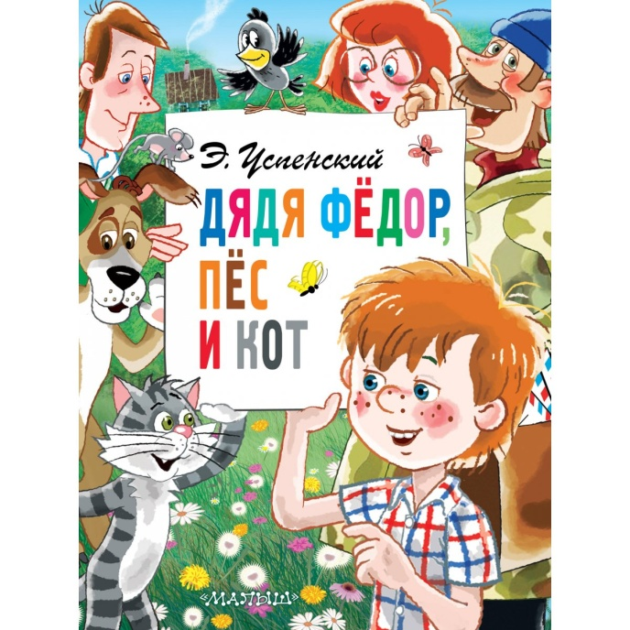
- Л. Кэрролл. «Алиса в Стране чудес»
- С. Лагерлёф. «Чудесное путешествие Нильса с дикими гусями»
- А. Милн. «Винни Пух и все-все-все»
- Дж. Родари. «Волшебный голос Джельсомино»
- Т. Янссон. «Муми-тролль и комета», «Мемуары папы Муми-тролля», «Опасное лето», «Волшебная зима»
- Ф. Зальтен. «Бемби»
- Д. Барри. «Питер Пэн»

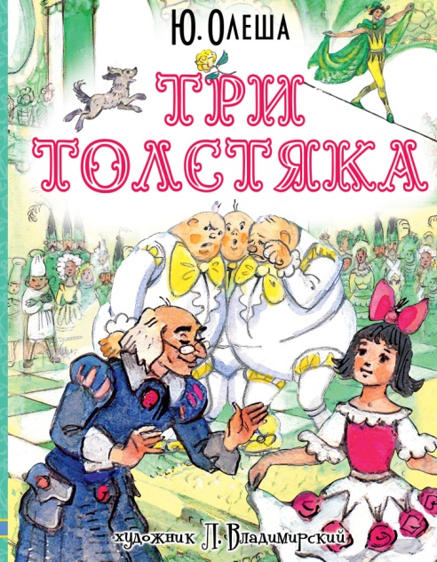
4 класс

- А. Пушкин. «Руслан и Людмила»
- А. Чехов. «Мальчики»
- А. Куприн. «Сапсан»
- Д. Григорович. «Гуттаперчевый мальчик»
- П. Бажов. Сказы
- Л. Пантелеев. «Республика ШКИД»
- М. Зощенко. Рассказы для детей
- Л. Кассиль. «Кондуит и Швамбрания»
- В. Катаев. «Белеет парус одинокий»
- А. Рыбаков. «Кортик»
- А. Волков. «Волшебник Изумрудного города»
- А. Алексин. «Необычайные похождения Севы Котлова», «Коля пишет Оле, Оля пишет Коле», повести, рассказы
- В. Крапивин. «Ковер-самолет», повести
- С. Прокофьева. «Приключения желтого чемоданчика»
- Л. Лагин. «Старик Хоттабыч»
- Ю. Томин. «Карусели над городом», «Шел по городу волшебник»
- Ю. Коваль. Рассказы. «Приключения Васи Куролесова»
- В. Губарев. «Королевство кривых зеркал»
- Ю. Олеша. «Три толстяка»
- Л. Будогоская. «Повесть о рыжей девочке»
- Кир Булычев. «Девочка с Земли», «Тайна Третьей планеты»
- А. Некрасов. «Приключения капитана Врунгеля»
- А. Мошковский. «Пятеро в звездолете»
- Д. Дефо. «Робинзон Крузо» (детское издание)
- А. Линдгрен. «Ронья - дочь разбойника», «Приключения Эмиля
- из Леннеберги», цикл о КаллеБлюмквисте, «Расмус-бродяга»
- Л. Кэрролл. «Алиса в Стране чудес», «Алиса в Зазеркалье»
- М. Твен. «Приключения Тома Сойера»
- О. Уайльд. «Мальчик-звезда»
- В. Гауф. «Калиф-аист»
- Я. Экхольм. «Тутта Карлссон Первая и единственная, Людвиг Четырнадцатый и другие»
- Т. Янссон. «Шляпа Волшебника»
- Д. Харрис. «Сказки дядюшки Римуса»
- Д. Крюс. «Тим Талер, или Проданный смех»
- М. Энде. «Бесконечная книга»

5 класс

- В. А. Жуковский «Спящая царевна», «Кубок».
- А. С. Пушкин «Сказка о мёртвой царевне и о семи богатырях».
- А. Погорельский «Чёрная курица, или Подземные жители».
- В. М. Гаршин «AttaleaPrinceps», «Сказка о жабе и розе».
- М. Ю. Лермонтов «Бородино».
- Н. В. Гоголь «Заколдованное место», сборник «Вечера на хуторе близ Диканьки»(на выбор).
- Н. А. Некрасов «Крестьянские дети».
- Д. В. Григорович «Гуттаперчевый мальчик».
- И. С. Тургенев «Муму».
- Л. Н. Толстой «Кавказский пленник»,«Севастопольские рассказы»(навыбор).
- Н. С. Лесков «Привидение в инженерном замке. Из кадетских воспоминаний»
- А. Н. Островский «Снегурочка»..
- А. П. Чехов «Хирургия», 3 – 4 юмористических рассказа.
- И. А. Бунин «Косцы».
- В. Г. Короленко «В дурном обществе».
- М. Горький «Дети Пармы». Из «Сказок об Италии».
- А. И. Куприн «Чудесный доктор».
- И. С. Соколов-Микитов «Зима».
- П. П. Бажов «Медной горы хозяйка», «Каменный цветок».
- К. Г. Паустовский «Тёплый хлеб», «Заячьи лапы».
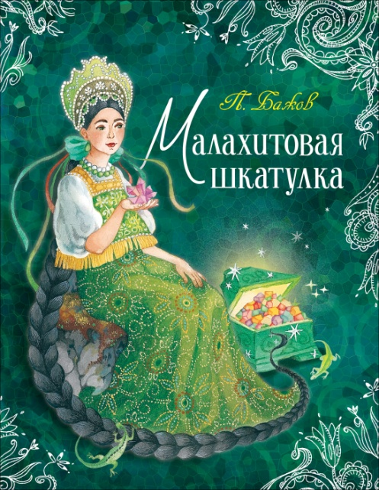
- С. Я. Маршак «Двенадцать месяцев».
- М. М. Пришвин «Моя родина».
- Е. И. Носов «Варька».
- А. П. Платонов «Никита».
- В. П. Астафьев «Васюткино озеро», «Зачем я убил коростеля?», «Белогрудка».
- Саша Чёрный «Кавказский пленник», «Игорь-Робинзон».
- Даниель Дефо «Робинзон Крузо».
- Х. К. Андерсен «Снежная королева».
- Жорж Санд «О чём говорят цветы».
- Марк Твен «Приключения Тома Сойера».
- Джек Лондон «Сказание о Кише».
- Р. Стивенсон «Вересковый мёд»
- Русские народные сказки: «Царевна-лягушка», «Иван – крестьянский сын и чудо-юдо», «Журавль и цапля», «Солдатская шинель».

6 класс

- Мифы Древней Греции. Подвиги Геракла (в переложении Н.А.Куна).
- Мифы древних славян.
- Мифы древней Индии.
- Скандинавские мифы.
- Мифы североамериканских индейцев.
- А.С.Пушкин «Дубровский», цикл «Повести Белкина».
- Н.В.Гоголь. Цикл «Ночь перед Рождеством». Вечера на хуторе близ Диканьки»
- Н.С. Лесков «Человек на часах», «Левша», «Обман», «Пигмей»
- И.С. Тургенев «Бежин луг»
- М.Ф. Достоевский «Мальчик у Христа на ёлке»
- А.П.Чехов. Рассказы.
- М.М.Зощенко. Рассказы «Аристократка», «Галоша», «Монтер».
- Н. А. Некрасов. Поэма «Дедушка».
- И. С. Тургенев «Бежин луг».
- М. М. Пришвин «Кладовая солнца», рассказы «Золотой луг», «Синий лапоть», «Таинственный ящик».
- А.Г. Алексин «Звоните и приезжайте»
- В.П. Крапивин «Валькины друзья и паруса», «Брат, которому семь»
- К.Г. Паустовский «Мещёрская сторона»
- М.М. Пришвин «Кладовая солнца»
- В. П. Астафьев «Конь с розовой гривой». «Фотография на которой меня нет»
- А. П. Платонов. Сказка-быль «Неизвестный цветок».
- А. С. Грин «Алые паруса».
- В. Г. Распутин «Уроки французского».
- Ф. Искандер «Тринадцатый подвиг Геракла» «Первое дело», «Запретный плод» .
- В. М. Шукшин. Рассказы «Срезал», «Критики».

Зарубежная литература

- М. Твен «Приключения Гекльберри Финна».
- Э.Сетон-Томпсон «Рассказы о животных.
- Астрид Линдгрен «Расмус-бродяга».
- Рэй Брэдбери «И грянул гром» «Третья экспедиция».
6. Д. Роулинг «Гарри Поттер и философский камень». «Гарри Поттер и тайная комната».
7. П. Мериме. «Маттео Фальконе» и др. новеллы.
8. Иоганн Фридрих Шиллер. Баллада «Перчатка».
9. М. де Сервантес Сааведра «Хитроумный идальго Дон Кихот Ламанчский».
10. Антуан де Сент-Экзюпери «Маленький принц».
11. Анна Гавальда «35 кило надежды».
- Джек Лондон «Любовь к жизни»
- О. Генри «Вождь краснокожих»
- Конан Дойл «Горбун»
- Купер «Последний из могикан», «Следопыт», «История с привидением»
- Линдгрен «Приключения Калле Блюмквиста», рассказы
- Лондон «На берегах Сакраменто», «Белое безмолвие», «Там, где расходятся пути»
- Майн Рид «Всадник без головы»
- Сетон- Томпсон «Тито», Мальчик и рысь», «Мустанг-иноходец», «Лобо», «Домино», «Улыбчивый певец», «По следам оленя»
- Стивенсон «Остров сокровищ»

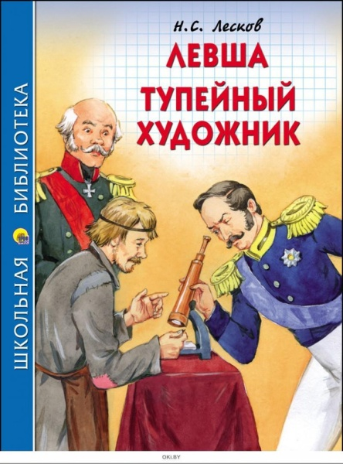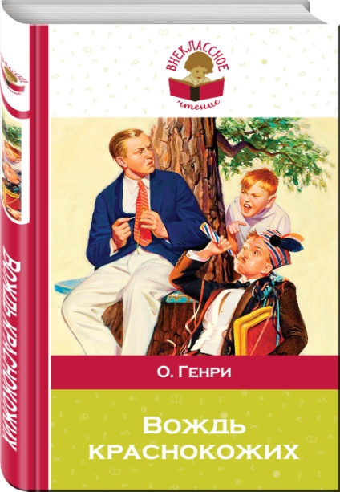

  - класс

- Былины: «Вольга и Микула Селянинович», «Илья Муромец и Соловей-разбойник», «Василий Буслаев», «Садко». Повесть о Петре и Февронии Муромских»
- В. А. Жуковский. Рыцарь Тогенбург.
- А. С. Пушкин. Песнь о вещем Олеге. Станционный смотритель. Медный всадник. Скупой рыцарь. Полтава. Борис Годунов.
- М.Ю.Лермонтов «Песня про царя Ивана Васильевича, молодого опричника и удалого купца Калашникова»
- Н. В. Гоголь. Тарас Бульба.
- И. С. Тургенев. Бирюк. Бурмистр.
- Н. А. Некрасов. Русские женщины (Княгиня Трубецкая). Саша.
- А. К. Толстой. Василий Шибанов. Михайло Репнин.
- М. Е. Салтыков-Щедрин. Повесть о том, как один мужик двух генералов прокормил. Дикий помещик.
- Л. Н. Толстой. Детство.
- И. А. Бунин. Цифры. Лапти.
- А. П. Чехов. Хамелеон. Злоумышленник. Размазня.
- А. И. Куприн. Изумруд.
- М. Горький. Детство. Старуха Изергиль( Легенда о Данко).
- Л. Н. Андреев. Кусака. Ангелочек.
- А. П. Платонов. Юшка. В прекрасном и яростном мире.
- Теффи. Свои и чужие. Модный адвокат.
- В. П. Астафьев. Мальчик в белой рубашке.
- Ф. А. Абрамов. О чём плачут лошади.
- Е. И. Носов. Кукла. Живое пламя.
- Ю. П. Казаков. Тихое утро.
- В. М. Шукшин. Критики.
- Р. И. Фраерман. Дикая собака Динго, или Повесть о первой любви.
- А. Н. Рыбаков. Трилогия о Кроше.
- В. С. Розов. В добрый час!
- М. Зощенко. Беда.

Зарубежная литература

- О. Генри. Дары волхвов.
- Рей Бредбери. Каникулы. Всё лето в один день.
- Г. У. Лонгфелло. Песнь о Гайавате.
- Э. По. Лягушонок.
- В. Гюго. Отверженные. Девяносто третий год.
- Д. Лондон. На берегах Сакраменто.

  - класс

- «Шемякин суд»
- Житие Александра Невского»
- А.С.Пушкин «Капитанская дочка»
- Н.В.Гоголь «Ревизор»
- М.Е. Салтыков-Щедрин «История одного города»
- Н.С.Лесков «Старый гений»
- Л.Н.Толстой «После бала», «Отрочество»
- А.П.Чехов «О любви»
- И.А.Бунин «Кавказ»
- М.А.Осоргин «Пенсне»
- А.И.Куприн «Куст сирени»
- А.Т.Твардовский «Василий Тёркин»
- У.Шекспир «Ромео и Джульетта»
- Ж.- Б.Мольер «Мещанин во дворянстве»
- Дж. Свифт. «Путешествия Гулливера»
- В.Скотт «Айвенго»

Зарубежная литература

- У. Шекспир. Ромео и Джульетта. Двенадцатая ночь.
- Ж. Б. Мольер. Мещанин во дворянстве.
- Д. Свифт. Путешествия Гулливера.
- В. Скотт. Айвенго.
- П. Мериме. Таманго.
- Г. Уэллс. Война миров.
- Э. По. Золотой жук.

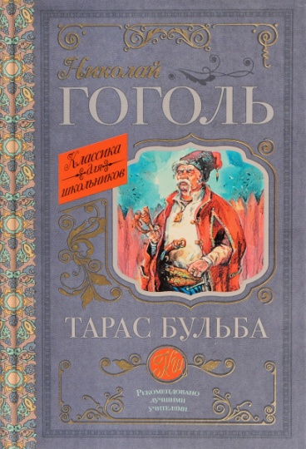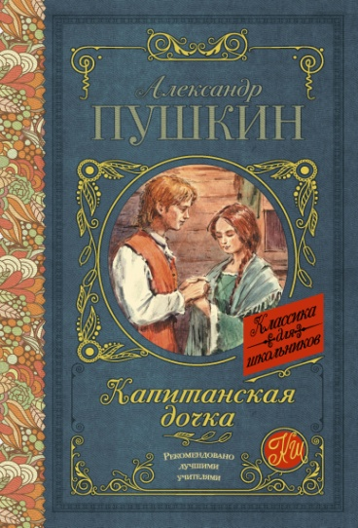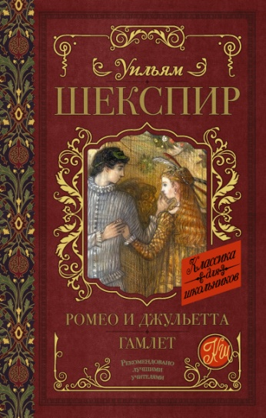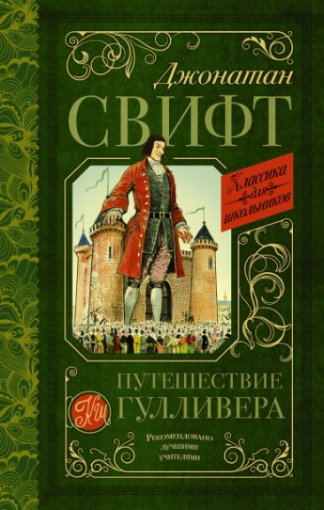
  - класс
- «Слово о полку Игореве»
- А. Н. Радищев. «Путешествие из Петербурга в Москву»
- Д.И. Фонфизин «Недоросль»
- . Н.М. Карамзин. «Бедная Лиза»
- А.С.Грибоедов. «Горе от ума»
- И.А. Гончаров «Мильон терзаний»
- А.С.Пушкин. «Моцарт и Сальери», «Евгений Онегин»
- М.Ю. Лермонтов. «Герой нашего времени»
- Н.В.Гоголь. «Мертвые души»
- А.Н.Островский «Бедность не порок»
- Ф.М.Достоевский «Белые ночи»
- Л. Н. Толстой. «Юность»
- И.С. Тургенев «Белые ночи»
- А.П. Чехов «Смерть чиновника», «Тоска», «Анна на шее»
- И.А. Бунин. Повесть «Темные аллеи».
- М.А. Булгаков. «Собачье сердце»
- М. А. Шолохов. «Судьба человека».
- А.И.Солженицын «Матренин двор»
- В. Белов «Лад»

Зарубежная литература

- Данте Алигьери «Божественная комедия»
- У.Шекспир «Гамлет»
- И.- В.Гете «Фауст»
- Ж.-Б. Мольер «Мещанин во дворянстве»

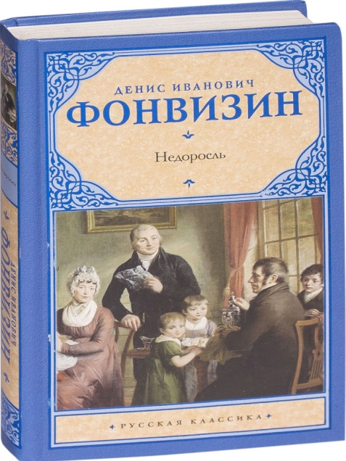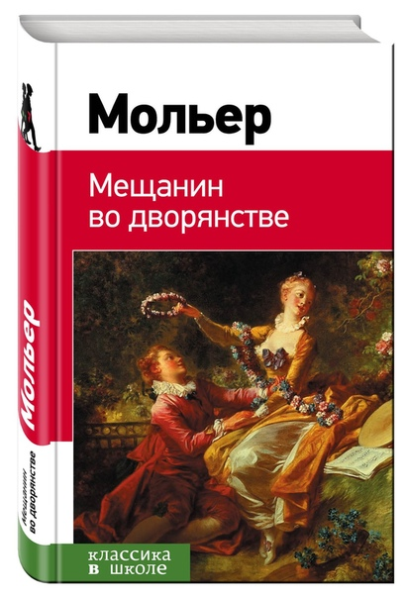

  - класс
Список литературы для обязательного чтения . 10 класс

- А. Н. Островский. « Гроза. Бесприданница».
- И. А. Гончаров. «Обломов».
- И. С. Тургенев. «Записки охотника». «Отцы и дети».
- Ф. И. Тютчев. Лирика.
- А. А. Фет. Лирика.
- А. К. Толстой. Лирика.
- Н. А. Некрасов. «Кому на Руси жить хорошо». «Поэт и гражданин».
- Н. Г. Чернышевский. «Что делать?»
- Н. С. Лесков. «Очарованный странник». «Леди Макбет Мценского уезда».
- М. Е. Салтыков-Щедрин. Сказки. «Господа Головлевы». «История одного города»
- Ф. М. Достоевский « Бедные люди». Преступление и наказание.
- Л. Н. Толстой. «Война и мир». «Севастопольские рассказы». «Анна Каренина».
- А. П. Чехов. «Ионыч». «Человек в футляре». «Вишневый сад».
- В. Распутин. «Живи и помни».
- А. Вампилов. « Старший сын».
- В. Быков «Обелиск»
- Б. Полевой «Повесть о настоящем человеке»

Литература по выбору

- А. Адамович. Хатынская …
- Б. Акунин. Азазель. Алмазная колесница. Турецкий гамбит.
- А. Азимов. Я-робот.
- В. Астафьев. Веселый солдат. Людочка.
- Д. Г. Байрон. Корсар. Гяур. Паломничество Чайльд-Гарольда.
- О. де Бальзак. Шагреневая кожа. Человеческая комедия. Гобсек. Евгения Гранде.
- Д. Браун. Ангелы и демоны. Код да Винчи.
- Р. Брэдбери. Вино из одуванчиков.
- В. Быков. Обелиск.
- И.-В. Гете. Фауст.
- Э. Т. А. Гофман. Крошка Цахес, по прозванию Циннобер.
- Д. Гранин. Вечера с Петром Великим. Иду на грозу.
- Л. Гумилев. От Руси до России.
- В. Гюго. Собор Парижской Богоматери.Отверженные. Человек, который смеется.
- Д. Дидро. Монахиня.
- Э. Казакевич. Звезда.
- С. Лем. Солярис..
- В. Пелевин. Омон Ра. Чапаев и пустота.
- В. Пикуль. Миниатюры.
- А. Стендаль. Красное и черное.
- М. Семенова. Волкодав.
- Б. и А. Стругацкие. Трудно быть богом. Пикник на обочине.
- А. Толстой. Петр первый.
- Ги де Мопассан. Новеллы
- Г. Уэллс. Человек-невидимка. Машина времени.

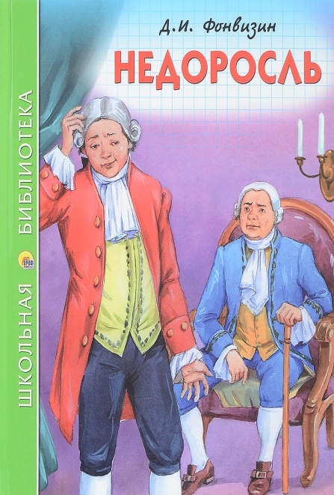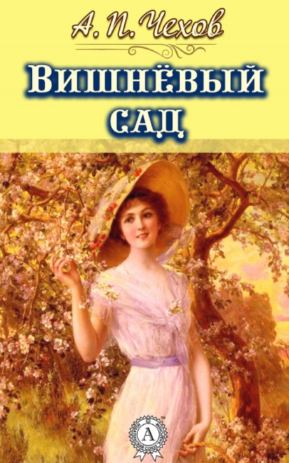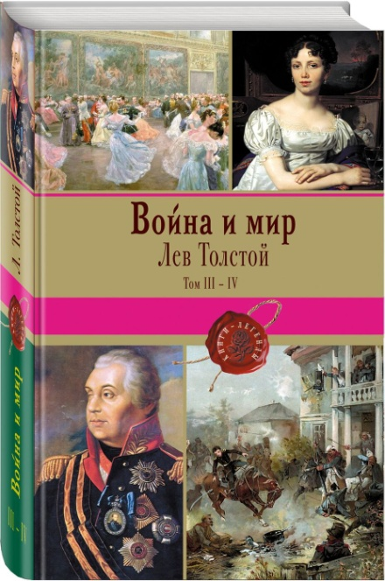

  - класс

  - Поэзия «Серебряного Века» - Брюсов В.Я., Бальмонт К.Д., Белый А., Гумилёв Н.С., Северянин И.
  - Горький М.«Фома Гордеев, «Мать», «На дне, «Несвоевременные мысли»
  - Блок А.А.«Двенадцать», «Соловьиный сад»
  - Есенин С.А.«Анна Снегина»
  - Бунин И.А.«Господин из Сан-Франциско», «Тёмные аллеи», «Чистый понедельник», «Лёгкое дыхание», «Антоновские яблоки»
  - Куприн А.И.«Гранатовый браслет», «Олеся»
  - Андреев Л.«Иуда Искариот»
  - Маяковский В.В.«Облако в штанах», «Во весь голос»
  - Булгаков М.А.«Мастер и Маргарита»
  - Платонов А.П.«Сокровенный человек», «Котлован»
  - Толстой А.Н.«Пётр Первый»
  - Шолохов М.А.«Тихий Дон»
  - Ахматова А.А.«Реквием»
  - Пастернак Б.Л.«Доктор Живаго»
  - Твардовский А.Т.«Тёркин на том свете», «По праву памяти»
  - Солженицын А.И.«Один день Ивана Денисовича», «Матрёнин двор»
  - Астафьев В.П.«Царь-рыба»
  - Абрамов Ф.«Поездка в прошлое»
  - Распутин В.Г.«Живи и помни», «Прощание с Матёрой»
  - Вампилов А.«Старший сын», «Утиная охота»

